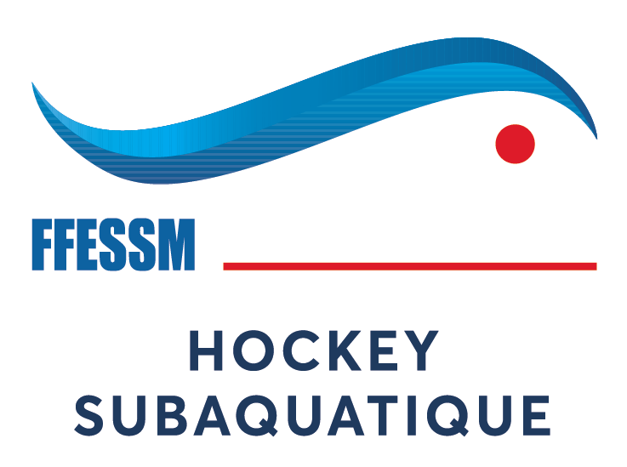
FEUILLE D’ACCUEIL
COMMISSION NATIONALE DE HOCKEY
SUBAQUATIQUE

Compétition Nationale : Division 1 féminine et masculine manche 3
Date: du 4 – 5 et 6 juin 2022 Lieu: Laval 53000
Piscine: Piscine Saint Nicolas Adresse: 139 Boulevard Jourdan
Tel :

Club organisateur: CRHS Comité : BPL
Responsables organisation : GILLET Carole
Adresse :
Contact : 0623464440 mail : presidente-hockey@cibpl.fr

Horaire d’accueil des équipes : Samedi 8h00 Dimanche : 7h30 Lundi : 7h30

Horaire 1er match : Samedi: 9h30 Dimanche : 8h30 Lundi : 8h30

Horaire fin de rencontre : Samedi : 21h30 Dimanche : 21h00 Lundi : 17 h15

Remise des récompenses : Lundi : 18h15

Commissaire de compétition : Thierry TIRARD

Responsables de l’arbitrage: DOTTE Sébastien et ROBERT Benoit

Piscine (type de carrelage):..Grands carreaux Sortie de but: oui non
Dénivelé en%
2 Terrains
Largeur : 15 m.
Longueur : 20 m
Profondeur : 1.80 à 2.00 m
Hébergement possible:
Voir dossier site FFESSM

